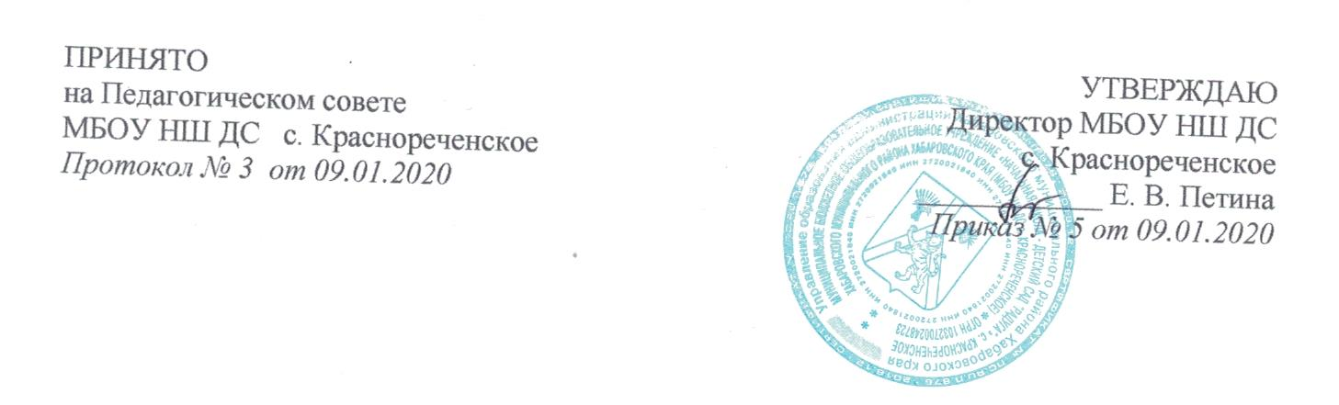

Положение об учебном кабинете

1. Общие положения

1.1. Настоящее положение разработано в соответствии с «Гигиеническими требованиями к условиям обучения в общеобразовательных учреждениях (СанПиН 2.4.2.2821-10)»,
Письмом Министерства образования и науки РФ от 1 апреля 2005 г. № 03-417 «О Перечне учебного и компьютерного оборудования для оснащения общеобразовательных учреждений».
1.2. Учебный кабинет – это учебное помещение школы, оснащенное наглядными пособиями, учебным оборудованием, мебелью и техническими средствами обучения, в котором проводится учебная, внеурочная работа с учащимися в полном соответствии с действующим Федеральным государственным образовательным стандартом начального общего образования, учебными планами и программами, а также методическая работа по предметам с целью повышения эффективности и результативности образовательного процесса.
1.3. Оборудование учебного кабинета должно позволять вести эффективное преподавание предмета при всем разнообразии методических приемов, педагогических интересов учителей.
1.4. Исполнение обязанностей заведующего учебным кабинетом осуществляется на основании Приказа директора школы в соответствии с должностной инструкцией заведующего кабинетом.

Общие требования к учебному кабинету
2.1. В учебном кабинете должна находиться следующая законодательная и нормативная документация:
- Закон «Об образовании»;
- Типовое положение об общеобразовательном учреждении;
- Гигиенические требования к условиям обучения в общеобразовательных учреждениях (СанПиН 2.4.2.2821-10);
- Федеральный государственный образовательный стандарт начального общего образования;
- Правила поведения для учащихся;
- Паспорт кабинета.

2.2. Учебный кабинет должен соответствовать санитарно-гигиеническим требованиям СанПиН 2.4.2.2821-10 (к отделочным материалам; составу, размерам и размещению мебели; воздушно-тепловому режиму; режиму естественного и искусственного освещения) и требованиям пожарной безопасности ППБ 01-03).
2.3. Учебный кабинет должен быть обеспечен аптечкой для оказания доврачебной помощи.
2.4. Оформление учебного кабинета должно быть осуществлено в едином стиле с учетом эстетических принципов.
2.5. Занятия в учебном кабинете должны служить:
- формированию у учащихся современной картины мира;
- формированию и развитию универсальных учебных действий учащихся;
- формированию потребности в непрерывном, самостоятельном и творческом подходе к овладению новыми знаниями;
- формированию ключевых компетенций – готовности учащихся использовать полученные общие знания, умения и способности в реальной жизни для решения практических задач;
- формированию творческой личности, развитию у учащихся теоретического мышления, памяти, воображения;
- воспитанию учащихся, направленному на формирование у них коммуникабельности и толерантности.

Требования к учебно-методическому обеспечению кабинета
3.1. Учебный кабинет должен быть укомплектован учебным и компьютерным оборудованием, необходимым организации учебной и внеурочной деятельности обучающихся, для выполнения учебных программ, реализуемых школой на основании «Перечня учебного и компьютерного оборудования для оснащения общеобразовательных учреждений» в соответствии с местными нормативами.
3.2. Учебный кабинет должен быть обеспечен учебниками, дидактическим и раздаточным материалом, необходимым для выполнения учебных программ, реализуемых школой.
3.3. В учебном кабинете в открытом доступе должны находиться материалы, содержащие минимально необходимое содержание образования и требования к уровню подготовки обучающихся (планируемые результаты начального общего образования); образцы контрольно-измерительных материалов (КИМов) для оценки планируемых результатов начального образования.
3.4. Учебный кабинет должен быть обеспечен комплектом типовых заданий, тестов, контрольных работ для диагностики выполнения требований базового и повышенного уровня образовательного стандарта.

Право собственности и распоряжение оборудованием
учебного кабинета школы
4.1.Оборудование учебного кабинета, приобретенное на средства учреждения, является неотъемлемым имуществом учреждения.
4.2. Оборудование и оснащение учебного кабинета, созданное педагогическими работниками во время их работы в штатной должности работника школы без привлечения личных материально-финансовых ресурсов принадлежит учреждению на праве собственности.
4.3.Оборудование и оснащение учебного кабинета школы, приобретенное за счет личных финансовых средств работника школы принадлежит данному работнику школы.

Права и обязанности участников образовательного процесса
Администрация обязана:
- определять порядок использования оборудования учебных кабинетов;
- следить за выполнением требований к санитарно-гигиеническим характеристикам и нормами техники безопасности;
- обеспечивать сохранность оборудования кабинета в урочное и во внеурочное время и санитарно-гигиеническое обслуживание кабинета по окончании учебных занятий.
  - Ответственный за учебный кабинет обязан:
- обеспечивать здоровье и безопасность жизнедеятельности учащихся во время проведения уроков, консультаций и иных мероприятий, предусмотренных учебным планом;
- принимать своевременные меры по ремонту и эстетическому оформлению кабинета;
- принимать меры, направленные на обеспечение кабинета необходимым оборудованием и приборами согласно учебным программам;
- содержать кабинет в соответствии с санитарно-гигиеническими требованиями, предъявляемыми к школьному кабинету;
- способствовать развитию материально-технической базы кабинета в соответствии с его спецификой;
- следить за чистотой кабинета;
- обеспечивать кабинет различной учебно-методической документацией, каталогами, справочниками, инструкциями;
- обеспечивать наличие системы проветривания, следить за ее исправностью;
- составлять перспективный план развития кабинета на 3 года и план развития и работы кабинета на текущий учебный год, вести контроль за выполнением данных планов;
- обеспечивать надлежащий уход за имуществом кабинета;
- обеспечивать соблюдение правил техники безопасности, наличие правил поведения в кабинете, проводить соответствующие инструктажи с учащимися

